姓名：胡逢彬 |  | 学号：2225060803 | 专业年级：22级网络工程 | 班级： 二班
分组： |  | 实验室： | 指导教师：赵辉 | 实验日期：
实验的准备阶段  (指导教师填写) | 课程名称 | 移动应用开发技术
实验的准备阶段  (指导教师填写) | 实验名称 | ContentResolver的使用
实验的准备阶段  (指导教师填写) | 实验目的 | - 掌握常用布局和基本控件的使用方法  - 掌握文本控件和RecyclerView控件的属性功能及使用方法  - 掌握ContactInfo类的使用方法
实验的准备阶段  (指导教师填写) | 实验内容 | 通过线性布局和相对布局来搭建通讯录界面，界面效果如下图所示。创建布局文件contact_item.xml、导入界面图片、放置界面控件、创建条目界面的背景文件。创建ContactInfo类、在该类中创建联系人信息的属性。  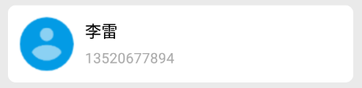  申请读取手机通讯录的权限，将数据显示到通讯录界面上。在AndroidMainfest.xml文件中添加读取系统通讯录的权限。运行Contacts程序，查看通讯录界面效果。  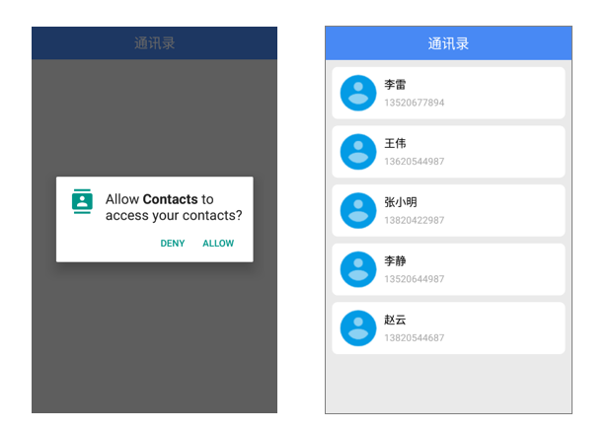
实验的准备阶段  (指导教师填写) | 实验类型  （打） | □验证性 □演示性 □设计性 综合性
实验的准备阶段  (指导教师填写) | 实验的重点、难点 | 布局与控件的用法  使用ContactInfo类实现实验要求
实验的准备阶段  (指导教师填写) | 实验环境 | Android studio
实验的实施阶段 | 实验步骤及实验结果 | 一.activity_main.xml界面实现  为了使得实验的最终结果与示例更加接近，首先更改对项目的主题进行更改,打开res/values/themes.xml文件：  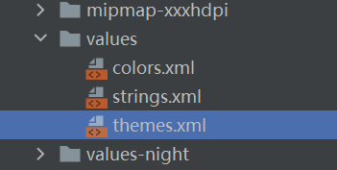  修改<resources>下的style的parent属性为：  此时继承MaterialDesign主题下项目默认的紫色TopBar将不再显示，因此我们需要手动实现示例中的标题栏。  res/layout目录下新建top_bar.xml文件，代码如下所示：  <?xml version="1.0" encoding="utf-8"?>  <RelativeLayout xmlns:android="http://schemas.android.com/apk/res/android"  xmlns:tools="http://schemas.android.com/tools"  android:layout_width="match_parent"  android:layout_height="45dp"  android:background="@color/top_bar">  <TextView  android:layout_width="wrap_content"  android:layout_height="wrap_content"  android:layout_centerInParent="true"  android:text="通讯录"  android:textColor="@color/white"  android:textSize="22sp"  tools:ignore="HardcodedText" />  </RelativeLayout>  预览效果如下所示：  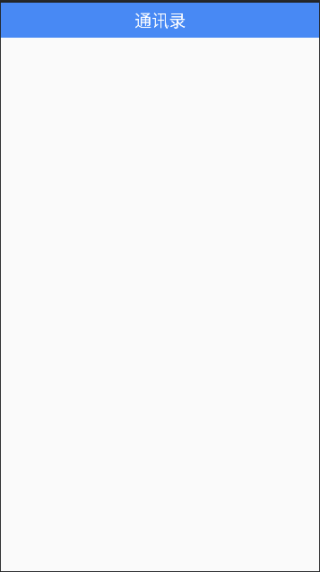  activity_main.xml页面中需要使用列表来展示从通讯录中读取的联系人信息，这里选用了RecyclerView，activity_main.xml的最终代码如下所示：  <?xml version="1.0" encoding="utf-8"?>  <LinearLayout xmlns:android="http://schemas.android.com/apk/res/android"  xmlns:tools="http://schemas.android.com/tools"  android:orientation="vertical"  android:layout_width="match_parent"  android:layout_height="match_parent"  tools:context=".MainActivity">  <include layout="@layout/top_bar" />  <androidx.recyclerview.widget.RecyclerView  android:background="@color/gray"  android:id="@+id/contactsView"  android:layout_width="match_parent"  android:layout_height="match_parent" />  </LinearLayout>  在这里使用了<include/>标签将top_bar.xml引入到activity_main.xml中，预览效果如下所示：  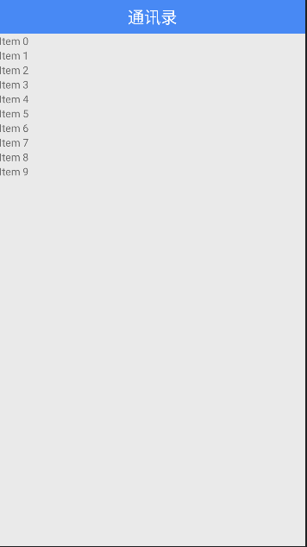  二.沉浸式状态栏设置  虽然预览结果与实验示例很相近，但程序运行后顶部的状态栏的颜色使得最终效果与实验示例仍有差距：  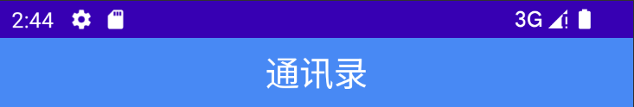  我们可以通过设置沉浸式状态栏来解决这一问题，首先进入res/values/themes.xml文件修改Status Bar的颜色为透明色，代码如下所示：  接着在MainActivity的onCreate方法中添加如下代码：  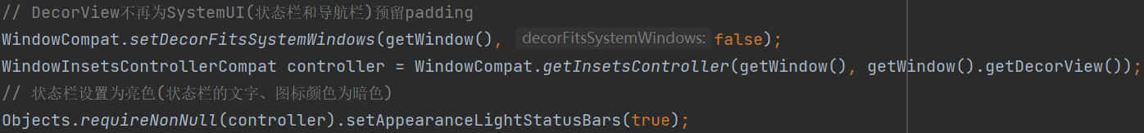  再次运行程序，效果如下：  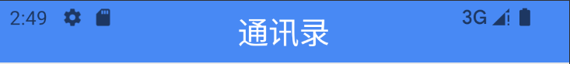  可以看到状态栏异色的问题得到了解决。  三.完成RecyclerView适配器  首先封装一个Contact类以便于列表展示，代码如下所示：  public class Contact {  private final String name;  private final String phone;  public Contact(String name, String phone) {  this.name = name;  this.phone = phone;  }  public String getName() { return name; }  public String getPhone() { return phone; }  }  而后完成RecyclerView中具体每一项的布局。res/layout目录下新建contact_item.xml文件，代码如下所示：  <?xml version="1.0" encoding="utf-8"?>  <LinearLayout xmlns:android="http://schemas.android.com/apk/res/android"  xmlns:tools="http://schemas.android.com/tools"  android:background="@drawable/item_bg"  android:layout_width="match_parent"  android:layout_height="wrap_content"  android:layout_marginHorizontal="10dp"  android:layout_marginTop="10dp"  android:gravity="center_vertical">  <ImageView  android:src="@drawable/contact_photo"  android:layout_width="55dp"  android:layout_height="55dp"  android:layout_marginStart="15dp"  android:contentDescription="user_image"  tools:ignore="HardcodedText" />  <LinearLayout  android:orientation="vertical"  android:layout_width="match_parent"  android:layout_height="wrap_content"  android:padding="10dp"  android:layout_marginStart="15dp"  android:layout_marginEnd="15dp"  android:gravity="center_vertical">  <TextView  android:id="@+id/txt_name"  android:layout_width="wrap_content"  android:layout_height="wrap_content"  android:textSize="18sp" />  <Space  android:layout_width="match_parent"  android:layout_height="5dp" />  <TextView  android:id="@+id/txt_phone"  android:layout_width="wrap_content"  android:layout_height="wrap_content"  android:textSize="14sp" />  </LinearLayout>  </LinearLayout>  而后创建适配器ContactAdapter.java，代码如下所示：  package com.example.experiment_6;  import android.view.LayoutInflater;  import android.view.View;  import android.view.ViewGroup;  import android.widget.TextView;  import android.widget.Toast;  import androidx.annotation.NonNull;  import androidx.recyclerview.widget.RecyclerView;  import java.util.List;  public class ContactAdapter extends RecyclerView.Adapter<ContactAdapter.ContactViewHolder> {  private final List<Contact> contacts;  public ContactAdapter(List<Contact> contacts) { this.contacts = contacts; }  public static class ContactViewHolder extends RecyclerView.ViewHolder {  private final TextView txtName;  private final TextView txtPhone;  public ContactViewHolder(View itemView) {  super(itemView);  txtName = itemView.findViewById(R.id.txt_name);  txtPhone = itemView.findViewById(R.id.txt_phone);  }  public void bindContact(Contact contact) {  txtName.setText(contact.getName());  txtPhone.setText(contact.getPhone());  }  }  @NonNull  @Override  public ContactViewHolder onCreateViewHolder(@NonNull ViewGroup parent, int viewType) {  View view = LayoutInflater.from(parent.getContext()).inflate(R.layout.contact_item, parent, false);  ContactViewHolder contactViewHolder = new ContactViewHolder(view);  // 对于列表中每一项的点击事件的实现  contactViewHolder.itemView.setOnClickListener(itemView -> {  int position = contactViewHolder.getAdapterPosition();  Contact contact = contacts.get(position);  Toast.makeText(itemView.getContext(), contact.getName(), Toast.LENGTH_SHORT).show();  });  return contactViewHolder;  }  @Override  public void onBindViewHolder(@NonNull ContactViewHolder holder, int position) {  Contact contact = contacts.get(position);  holder.bindContact(contact);  }  @Override  public int getItemCount() { return contacts.size(); }  }  四.MainActivity逻辑实现  首先，我们需要在AndroidManifest.xml文件中声明应用程序读取联系人信息所需要的权限：  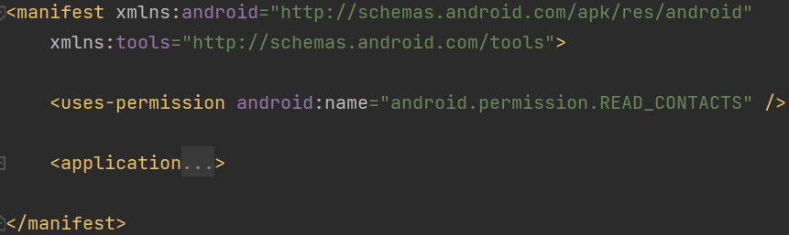  在MainActivity中，核心逻辑的实现步骤如下：  1）首先检查应用程序是否被授予读取设备中的联系人信息权限，如果没有获得授权，则调用requestPermissions()方法向用户请求授权。如果已经获得授权，则调用readContacts()方法读取设备中的联系人信息。  2）具体的onRequestPermissionsResult()方法的实现逻辑如下：  Ⅰ检查requestCode是否等于1（读取联系人信息的请求代码）；  Ⅱ如果用户授权了读取联系人信息的请求，则调用readContacts()方法读取联系人信息；  Ⅲ如果用户拒绝了请求，则显示一个短的Toast提示信息。  3）具体的readContacts()方法的实现逻辑如下：  Ⅰ使用getContentResolver()方法查询设备中的联系人数据，并将其存储在一个游标(Cursor)对象中。  Ⅱ遍历游标对象中的所有联系人数据，将每个联系人的姓名和电话号码存储在一个Contact对象中，并将该对象添加到contacts列表中。最后关闭游标对象。  MainActivity的完整代码如下所示：  package com.example.experiment_6;  import android.Manifest;  import android.annotation.SuppressLint;  import android.content.pm.PackageManager;  import android.database.Cursor;  import android.os.Bundle;  import android.provider.ContactsContract;  import android.widget.Toast;  import androidx.annotation.NonNull;  import androidx.appcompat.app.AppCompatActivity;  import androidx.core.app.ActivityCompat;  import androidx.core.content.ContextCompat;  import androidx.core.view.WindowCompat;  import androidx.core.view.WindowInsetsControllerCompat;  import androidx.recyclerview.widget.LinearLayoutManager;  import androidx.recyclerview.widget.RecyclerView;  import java.util.ArrayList;  import java.util.List;  import java.util.Objects;  public class MainActivity extends AppCompatActivity {  private RecyclerView recyclerView;  private final List<Contact> contacts = new ArrayList<>();  ContactAdapter adapter = new ContactAdapter(contacts);  @Override  protected void onCreate(Bundle savedInstanceState) {  super.onCreate(savedInstanceState);  // DecorView不再为SystemUI(状态栏和导航栏)预留padding  WindowCompat.setDecorFitsSystemWindows(getWindow(), false);  WindowInsetsControllerCompat controller = WindowCompat.getInsetsController(getWindow(), getWindow().getDecorView());  // 状态栏设置为亮色(状态栏的文字、图标颜色为暗色)  Objects.requireNonNull(controller).setAppearanceLightStatusBars(true);  setContentView(R.layout.activity_main);  recyclerView = findViewById(R.id.contactsView);  if (ContextCompat.checkSelfPermission(this, Manifest.permission.READ_CONTACTS) != PackageManager.PERMISSION_GRANTED) {  ActivityCompat.requestPermissions(this, new String[]{Manifest.permission.READ_CONTACTS}, 1);  } else {  readContacts();  // 显示列表  showContacts();  }  }  @Override  public void onRequestPermissionsResult(int requestCode, @NonNull String[] permissions, @NonNull int[] grantResults) {  super.onRequestPermissionsResult(requestCode, permissions, grantResults);  if (requestCode == 1) {  if (grantResults.length > 0 && grantResults[0] == PackageManager.PERMISSION_GRANTED) {  readContacts();  // 显示列表  showContacts();  } else {  Toast.makeText(this, "您拒绝了该权限", Toast.LENGTH_SHORT).show();  }  }  }  @SuppressLint("Range")  private void readContacts() {  // 查询联系人数据  Cursor cursor = getContentResolver().query(  ContactsContract.CommonDataKinds.Phone.CONTENT_URI,  null,  null,  null,  null  );  if (cursor != null) {  while (cursor.moveToNext()) {  // 获取联系人姓名  String displayName = cursor.getString(cursor.getColumnIndex(ContactsContract.CommonDataKinds.Phone.DISPLAY_NAME));  // 获取联系人手机号  String number = cursor.getString(cursor.getColumnIndex(ContactsContract.CommonDataKinds.Phone.NUMBER));  contacts.add(new Contact(displayName, number));  }  cursor.close();  }  }  private void showContacts() {  // 创建适配器  adapter = new ContactAdapter(contacts);  // 设置LayoutManager  recyclerView.setLayoutManager(new LinearLayoutManager(this));  // 设置适配器  recyclerView.setAdapter(adapter);  }  }  五.结果演示  首先在虚拟机的通讯录中添加如下联系人信息：  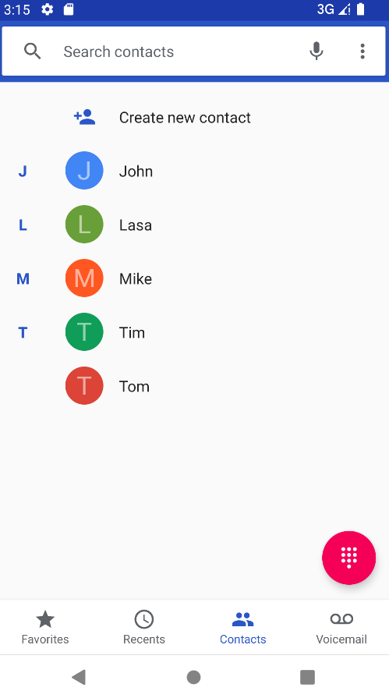  运行程序，效果如下所示：  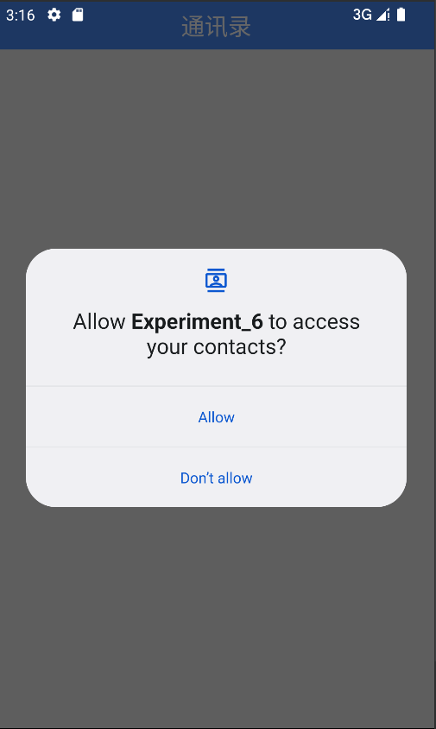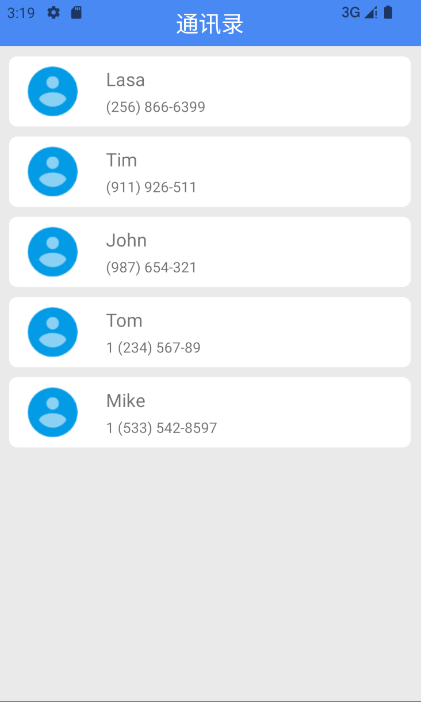
实验结果的处理阶段 | 实验结果的分析与总结 | 实验总结收获  在本次实验中，我通过线性布局和相对布局成功地搭建了一个通讯录界面，并完成了相关的功能实现。以下是我在实验过程中的具体收获：  布局文件的编写与理解：  我首先根据界面设计图，在contact_item.xml中创建了联系人条目的布局。这个过程中，我深入理解了线性布局和相对布局的使用场景，学会了如何合理地利用这些布局来搭建出美观且实用的界面。  在布局文件中，我还学会了如何导入图片资源，并设置其作为控件的背景。  自定义类的创建：  我创建了ContactInfo类，并在其中定义了联系人信息的属性，如姓名、电话号码等。这个过程让我更加熟悉了Java类的创建和属性的定义。  权限的申请与处理：  在实验中，我意识到要读取手机通讯录的权限，需要在AndroidManifest.xml文件中进行声明。这个过程让我更加了解了Android权限机制的重要性，以及如何在应用中正确地申请和使用权限。  在代码中，我还学习了如何检查权限是否被授予，并在必要时引导用户去授权。  数据展示与界面交互：  通过将通讯录数据展示到界面上，我学习了如何在Android中实现数据的动态展示。这涉及到列表视图的使用（如ListView或RecyclerView），以及适配器（如ArrayAdapter或自定义适配器）的编写。  在实现界面交互的过程中，我学会了如何为按钮等控件设置点击事件监听器，并在事件处理函数中编写相应的逻辑代码。  错误处理与调试：  在实验过程中，我遇到了许多错误和问题，如布局错乱、数据无法展示等。通过查阅文档、搜索网络以及向同学请教，我逐渐学会了如何定位和解决问题。这个过程锻炼了我的问题解决能力，也让我更加熟悉了Android开发的调试流程。  用户体验的思考：  在设计通讯录界面时，我考虑到了用户体验。我尽量让界面简洁明了，易于操作。同时，我也关注了数据的加载速度和展示效果，以确保用户能够快速地找到需要的联系人。  团队合作与沟通：  如果在实验过程中有与同学合作的机会，我会更加体会到团队合作的重要性。在合作中，我学会了如何与他人有效沟通、分工协作以及共享资源。  总的来说，本次实验让我深入了解了Android开发中的界面设计、数据展示、权限申请与处理等方面的知识。同时，我也提高了自己的编程能力和问题解决能力。在未来的学习和工作中，我将继续努力，不断提高自己的技术水平。

